Hacemos nuestro primer proyecto en laravel, para ello vamos a utilizar el siguiente comando:  
  
**composer create-project --prefer-dist laravel/laravel apitareas**

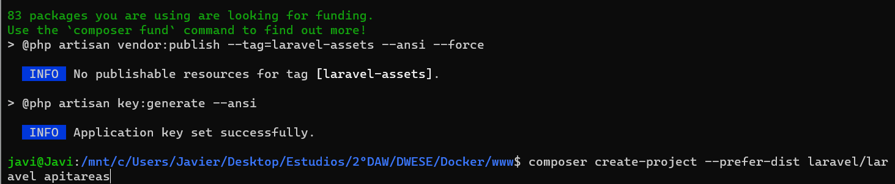

Si no tenemos el composer instalado deberemos ejecutar el comando “**composer install”**